**Plataforma educativa con asistente virtual y autoevaluación AI**

**Especificación de Caso de Uso:**

**CU09-Subir respuestas de los alumnos**

Versión 1.0

**Lima, 24 de Abril del 2024**

| **Fecha** | **Versión** | **Descripción** | **Autor** |
| --- | --- | --- | --- |
| 24/04/2024 | 1.0 | Creación del documento. | Frank Kevin Condor Huarhuachi |
|  |  |  |  |
|  |  |  |  |
|  |  |  |  |
|  |  |  |  |
|  |  |  |  |
|  |  |  |  |

**Control de Versiones**

**ÍNDICE**

**1. Descripción General 4**

1.1 Diagrama de Casos de Usos 4

1.2 Descripción 4

1.3 Actores 4

1.4 Precondiciones 4

1.5 Pos Condiciones 4

1.6 Flujo Básico 4

1.7 Flujo alternativo 5

# **Descripción General**

## **Diagrama de Casos de Usos**

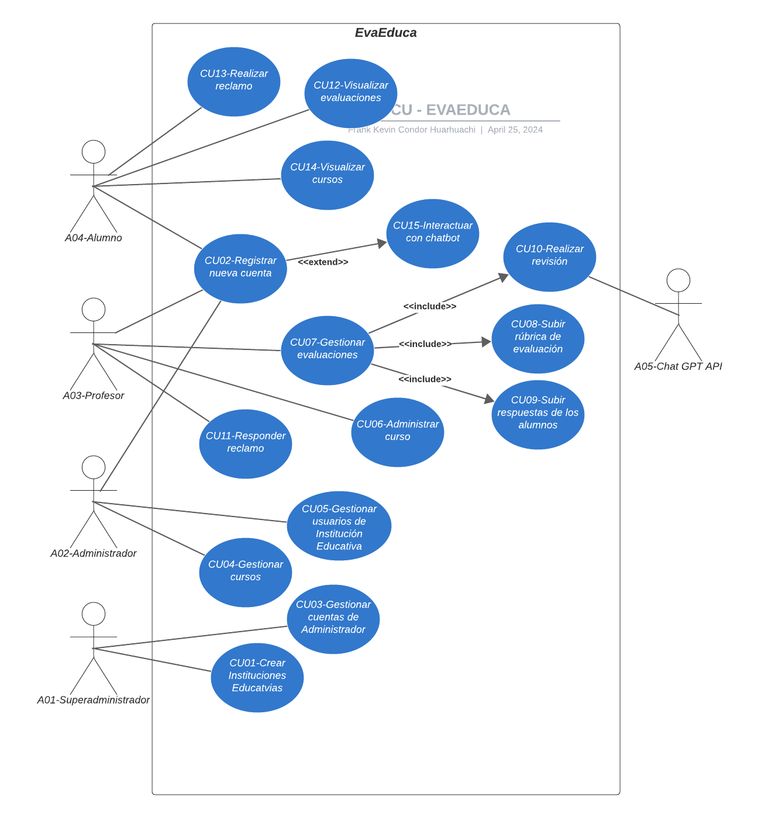

## **Descripción**

Este caso de uso permite al profesor subir las respuestas o documentos de los estudiantes asociados a una evaluación específica para su revisión posterior.

## **Actores**

* A01-Superadministrador

## **Precondiciones**

* El actor debió haber accedido al caso de uso gestionar evaluaciones y haber creado una evaluación.

## **Pos Condiciones**

* Las respuestas de los estudiantes se cargan con éxito en la plataforma y están listas para su revisión por parte del profesor.

## **Flujo Básico**

1. El profesor accede a la sección de evaluaciones de un curso específico.
2. Selecciona la evaluación para la cual desea subir las respuestas de los estudiantes.
3. La plataforma muestra una opción para subir respuestas de los estudiantes.
4. El profesor selecciona la opción de subir respuestas y elige los archivos correspondientes a las respuestas de los estudiantes desde su dispositivo.
5. El profesor confirma la carga de los archivos y los envía a la plataforma.

## **Flujo alternativo**

* Si el profesor no encuentra los archivos de respuesta adecuados o experimenta problemas técnicos al cargarlos, puede intentar subir los archivos nuevamente o comunicarse con el soporte técnico para obtener ayuda.